Họ và tên: Nguyễn Đăng Thới Toàn MSHV: 25C15062
Báo cáo Bài tập thực hành 1 - môn Lập trình cho Trí tuệ Nhân tạo nâng cao
0. Tóm tắt báo cáo:
Bài 1 - LeNet CNN và phân tích biến thể: Cài đặt LeNet và train trên MNIST, thực hiện Ablation Study với hàm kích hoạt, phương pháp Pooling và cấu trúc Convolution. Biến thể Tanh + MaxPool đạt độ chính xác cao nhất với 98.82%. Ngoài ra bài làm còn mở rộng thêm đánh giá quá trình hội tụ, thử nghiệm Data Augmentation, đánh giá chéo trên EMNIST và kiểm tra khả năng chống chịu nhiễu, tấn công FGSM. Kết quả cho thấy Data Augmentation cải thiện khả năng tổng quát hoá và tăng tính robustness của mô hình.
1. Quá trình thực hiện
Bài tập được thực hiện bằng PyTorch trên bộ dữ liệu MNIST và EMNIST, sử dụng kiến trúc CNN LeNet để nhận dạng chữ số viết tay.
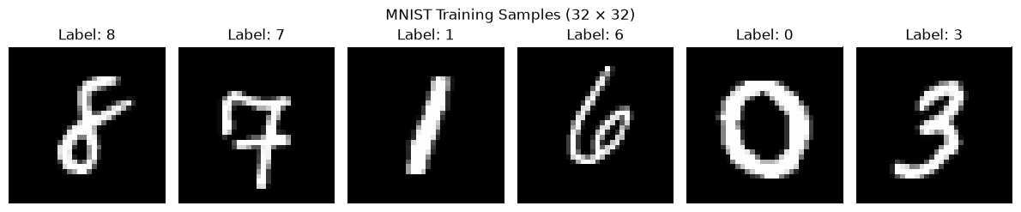
Hình 1. Một số ảnh chữ số viết tay trong tập huấn luyện MNIST sau tiền xử lý (32 × 32 pixels).
Các bước thực hiện chính:
- Xây dựng mô hình: Triển khai LeNet với hai tầng Convolution, Pooling và các tầng Fully Connected.
- Huấn luyện và đánh giá: Tiền xử lý dữ liệu, chia tập train/validation/test, huấn luyện mô hình và đánh giá độ chính xác.
- Ablation Study: Thử nghiệm thay đổi hàm kích hoạt (Tanh/ReLU), phương pháp Pooling (Average/Max) và loại bỏ tầng Conv2 để đánh giá ảnh hưởng của từng thành phần.
- Phân tích hội tụ: Theo dõi training/validation accuracy và loss qua các epoch.
- Đánh giá mở rộng: Thử nghiệm Data Augmentation, khả năng chống chịu nhiễu, đánh giá trên EMNIST Digits, phân tích lỗi dự đoán và tấn công đối kháng FGSM.
Các thí nghiệm sử dụng nhiều random seed sau đó lấy trung bình nhằm tăng độ tin cậy của kết quả.
2. Kết quả đạt được
- Ablation Study: Biến thể Tanh + MaxPool đạt độ chính xác cao nhất, khoảng 98.82%, trong khi loại bỏ Conv2 giúp giảm thời gian suy luận nhưng làm giảm accuracy.
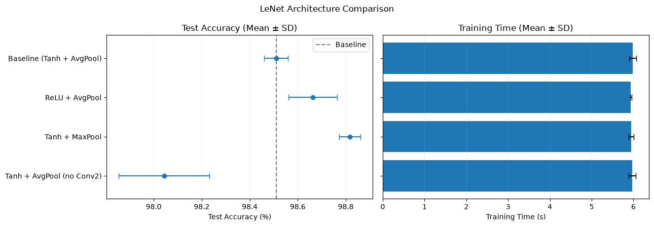
Hình 2. So sánh độ chính xác và thời gian huấn luyện giữa các biến thể LeNet (Mean ± SD).
- Convergence Analysis: Mô hình hội tụ nhanh, đạt khoảng 98% validation accuracy sau vài epoch. Tuy nhiên, xuất hiện dấu hiệu overfitting nhẹ ở giai đoạn cuối.
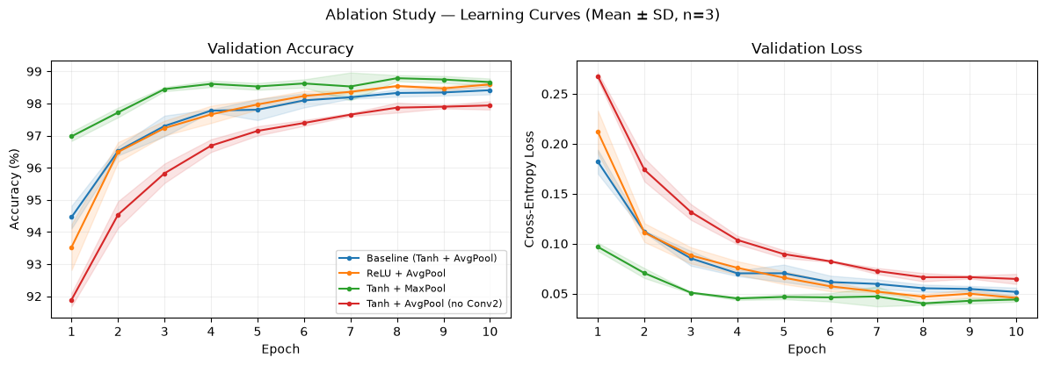
Hình 3. So sánh quá trình hội tụ (Accuracy và Loss) của các biến thể LeNet qua 10 epochs.
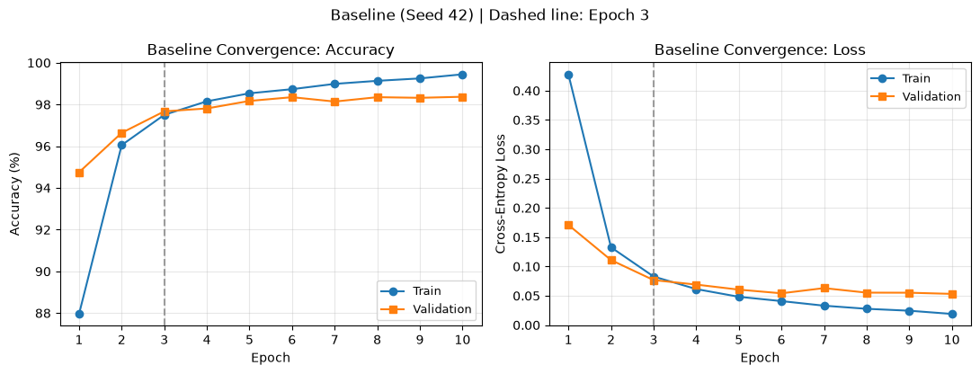
Hình 4. Phân tích quá trình hội tụ của LeNet baseline qua Training/Validation Accuracy và Loss.
- Inference Latency: Đo thời gian suy luận của các biến thể LeNet trên GPU. Kết quả cho thấy việc loại bỏ Conv2 giúp giảm latency từ 0.061 ms xuống 0.049 ms, trong khi các biến thể ReLU và MaxPool có thời gian suy luận gần tương đương baseline.
- Robustness Testing: Tiến hành so sánh LeNet Baseline và LeNet sử dụng Data Augmentation dưới ba loại biến dạng ảnh: Gaussian Noise, Rotation và Gaussian Blur, với nhiều mức độ khác nhau. Kết quả được thể hiện trong Hình 5.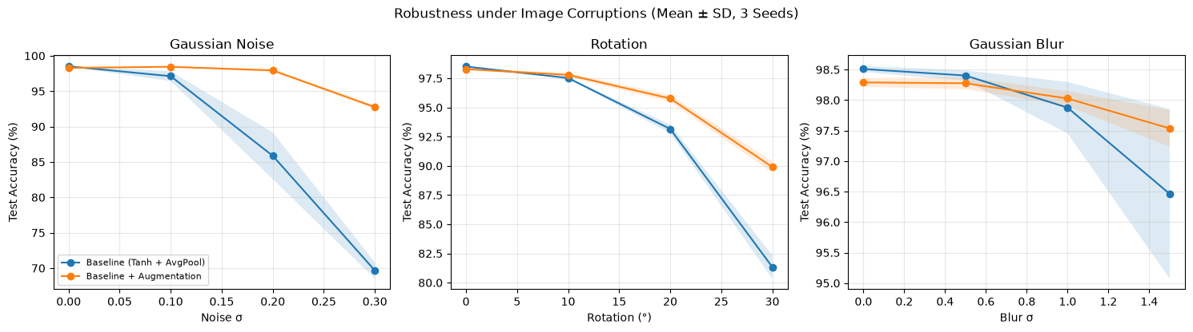
Hình 5. So sánh khả năng chống chịu nhiễu Gaussian, xoay ảnh và làm mờ giữa LeNet Baseline và Data Augmentation.
- Cross-Dataset Evaluation: Để đánh giá khả năng tổng quát hóa trên dữ liệu mới, em tiến hành kiểm thử hai mô hình trên EMNIST Digits mà không huấn luyện lại. Kết quả cho thấy Data Augmentation cải thiện độ chính xác từ 87.43% lên 89.18%, dù cả hai mô hình đều suy giảm hiệu suất so với MNIST.
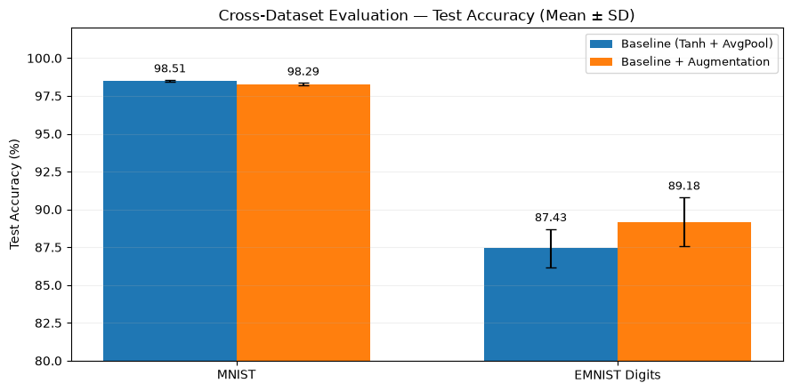
Hình 6. So sánh độ chính xác của LeNet Baseline và Data Augmentation trên MNIST và EMNIST Digits (Mean ± SD).
- Error Analysis: Sử dụng Confusion Matrix và trực quan một số mẫu bị phân loại sai trên EMNIST Digits.
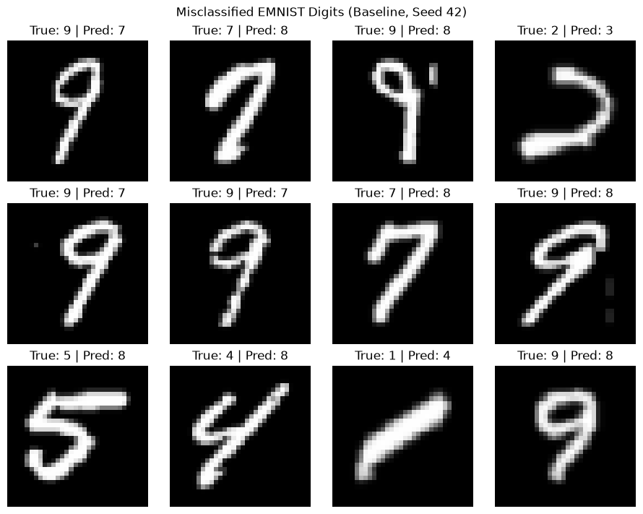
Hình 7. Một số trường hợp dự đoán sai của LeNet Baseline trên EMNIST Digits (Seed 42).
- FGSM: Sử dụng phương pháp FGSM với nhiều mức nhiễu ε để đánh giá khả năng chống chịu Adversarial Attack. Tại ε = 0.10, Data Augmentation cải thiện Adversarial Accuracy từ 37.47% lên 65.54%. Tuy nhiên, độ chính xác của cả hai mô hình đều giảm mạnh khi ε tăng.
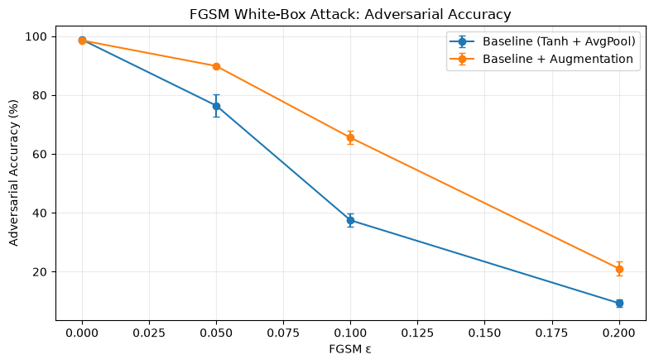
Hình 8. So sánh độ chính xác của hai mô hình dưới tấn công FGSM.
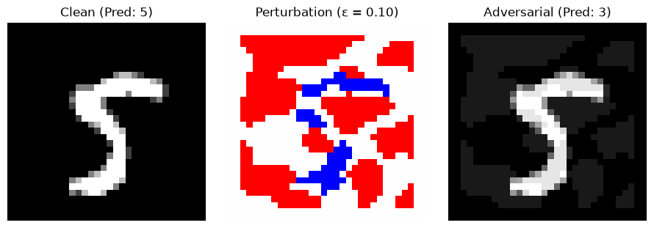
Hình 9. Minh họa ảnh gốc, nhiễu FGSM (ε = 0.10) và ảnh đối kháng khiến mô hình dự đoán sai từ chữ số 5 thành 3.
3. Khó khăn và cách khắc phục
- Overfitting: Training accuracy cao hơn validation accuracy ở các epoch cuối. Tiến hành phân tích convergence và thử nghiệm Data Augmentation để cải thiện khả năng tổng quát hóa.
- Suy giảm độ chính xác trên dữ liệu mới: Mô hình huấn luyện trên MNIST hoạt động kém hơn trên EMNIST. Sử dụng augmentation và phân tích confusion matrix để đánh giá nguyên nhân.
- Độ nhạy với nhiễu và tấn công đối kháng: Mô hình baseline suy giảm mạnh khi ảnh bị biến dạng. Thử nghiệm augmentation để cải thiện robustness, đồng thời đánh giá mức độ cải thiện qua nhiều điều kiện khác nhau.
4. Nhận xét và đánh giá
- Qua thử nghiệm, em thấy mỗi thay đổi trong kiến trúc sẽ có ưu, nhược điểm riêng. Chẳng hạn sử dụng MaxPool giúp mô hình tăng độ chính xác với dataset MNIST mà không cần tăng thêm tham số của mô hình; còn bỏ Conv2 giúp tăng tốc độ inference nhưng lại làm giảm đi độ chính xác vì mất một tầng trích xuất đặc trưng khiến khả năng biểu diễn của mô hình suy giảm.
- Ngoài ra, mô hình có độ chính xác cao trên dữ liệu sạch chưa chắc hoạt động tốt khi gặp dữ liệu mới hoặc bị nhiễu. Data Augmentation tuy làm tăng thời gian huấn luyện và giảm nhẹ clean accuracy nhưng mang lại cải thiện đáng kể về robustness và generalization.
5. Thảo luận mở rộng
- Ngoài yêu cầu cơ bản, em đã mở rộng bài tập thông qua các thí nghiệm Data Augmentation, Cross-Dataset Evaluation trên EMNIST Digits, Error Analysis và FGSM.
- Các thí nghiệm cho thấy việc đánh giá mô hình không nên chỉ dựa vào accuracy mà cần xem xét thêm khả năng tổng quát hóa, tốc độ suy luận và độ bền vững trước nhiễu.
6. Nguồn tham khảo:
- LeCun et al., Gradient-Based Learning Applied to Document Recognition (LeNet-5).
- PyTorch, Torchvision MNIST and EMNIST Datasets.
- Cohen et al. (2017), EMNIST: Extending MNIST to Handwritten Letters.
- Goodfellow et al. (2014), Explaining and Harnessing Adversarial Examples (FGSM).

